桃園區107年「避難去哪兒」防災健走暨避難收容處所開設演練－性別平等宣導
辦理時間：107年9月21日
宣導主題及內容：透過影片宣導及懸掛本公所製作「共創性別平等、桃園幸福升等」標語，使參加本次演練之一般民眾及工作人員，認識性別平等於職場是不分男女，要把握機會，展現自我，女性也能成功。
宣導方式：影片宣導及懸掛布條。
參與人數：150人(男性34人、女性116人)
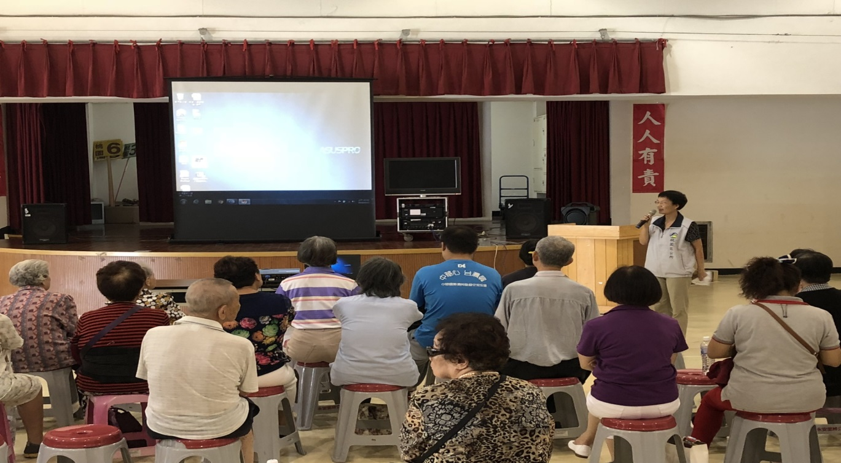

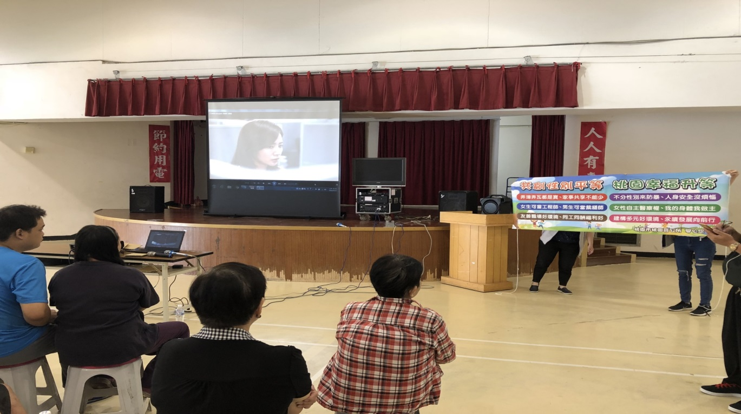

桃園區107年「避難去哪兒」防災健走暨避難收容處所開設演練－性別平等宣導
辦理時間：107年9月21日
宣導主題及內容：透過影片宣導及懸掛本公所製作「共創性別平等、桃園幸福升等」標語，使參加本次演練之一般民眾及工作人員，認識性別平等於職場是不分男女，要把握機會，展現自我，女性也能成功。
宣導方式：影片宣導及懸掛布條。
參與人數：150人(男性34人、女性116人)
